Міністерство освіти і науки України

Національний технічний університет України

«Київський політехнічний інститут»

Факультет інформатики та обчислювальної техніки

Кафедра обчислювальної техніки

# Лабораторна робота №2

з дисципліни «Алгоритми та методи обчислень»

Виконав:

студент групи ІО-33

Шуркіна Анастасія

Перевірив:

Порєв В. М.

.

Київ 2015

**Тема:** Машина Тьюринга.

**Мета:** Метою даного заняття є закріплення знань з побудови та роботи машин Тьюринга, які є математичними (формальними) моделями алгоритмів.

**Завдання:** Відповідно до варіанту написати програму для машини Тьюринга, наприклад Algo2000.exe, або створеної самостійно моделі машини Тьюринга, яка здатна виконувати операції, що необхідні для виконання завдання.

**Варіант завдання**: 28.

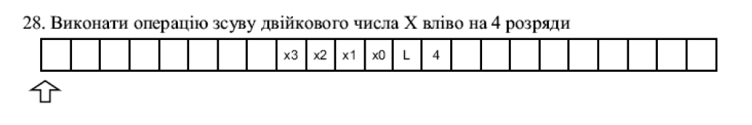

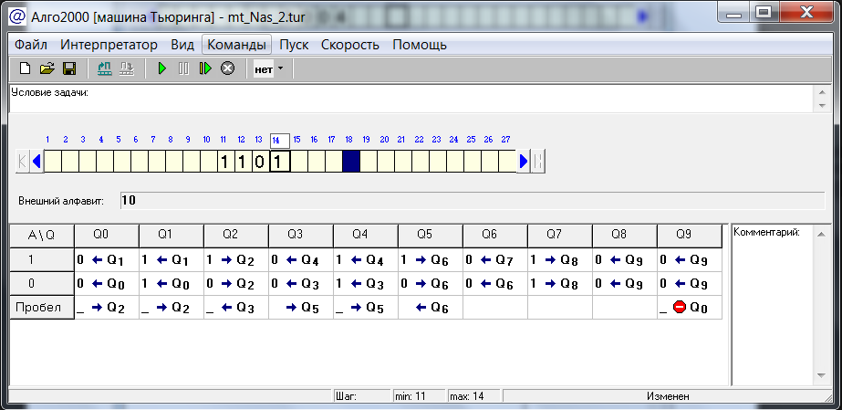

**Висновок:** при виконанні даної лабораторної роботи я вивчила основні принципи роботи машини Тьюрінга; був створений та реалізований алгоритм згідно з завданням.